语音信号处理
项 目 报 告

—— 基于BERT模型的文本识别在语音情感识别中的应用 ——

项目名称：基于BERT模型的文本识别
课程名称：语音信号处理
姓 名：陈文旭
班 级：＿＿＿＿＿＿＿＿＿
学 号：＿＿＿＿＿＿＿＿＿
指导教师：＿＿＿＿＿＿＿＿＿
日 期：＿＿＿＿＿＿＿＿＿

摘 要
随着人机交互技术的快速发展，让计算机准确理解人类情感成为语音信号处理领域的重要研究方向。语音情感识别旨在从语音信号中自动判别说话人的情感状态，在智能客服、心理健康监测、车载交互等场景中具有广泛的应用价值。在语音情感识别系统中，除了声学特征以外，语音经过自动语音识别（ASR）转写得到的文本同样承载着丰富的情感信息，构成了情感识别的重要文本模态。
本文研究基于BERT（Bidirectional Encoder Representations from Transformers）模型的文本识别技术，并将其应用于语音情感识别任务的文本模态分支。本文系统阐述了从神经网络基础、词嵌入、注意力机制、Transformer架构到BERT模型的完整原理脉络，并基于PyTorch深度学习框架与HuggingFace Transformers库，在中文情感分析数据集ChnSentiCorp上对预训练的bert-base-chinese模型进行微调，实现了一个文本情感二分类系统。
实验结果表明，所实现的BERT情感识别模型在包含1200条样本的测试集上取得了94.08%的准确率与0.9408的F1分数，显著优于传统的基于机器学习的方法，验证了BERT模型强大的语义理解能力。本文还通过注意力权重可视化技术，对模型的内部工作机理进行了直观分析，展示了BERT模型在处理文本时对情感关键词的关注模式，并对模型的错误案例进行了分析。
关键词：BERT；语音情感识别；注意力机制；Transformer；
文本分类；深度学习。

目 录

第一章 绪论 6
1.1 研究背景与意义 6
1.2 语音情感识别发展简史 7
1.3 国内外研究现状 7
1.4 本文研究内容与结构安排 8
第二章 深度学习与神经网络基础 10
2.1 神经网络基本原理 10
2.1.1 神经元模型 10
2.1.2 激活函数 10
2.1.3 深度神经网络 11
2.2 神经网络的训练 11
2.2.1 损失函数 11
2.2.2 梯度下降与反向传播 11
2.2.3 过拟合与正则化 12
2.3 自然语言处理基础 12
2.3.1 文本的数字化表示 12
2.3.2 独热编码及其缺陷 12
第三章 词嵌入与注意力机制 14
3.1 词嵌入 14
3.1.1 词嵌入的基本思想 14
3.1.2 词嵌入在BERT中的应用 14
3.2 序列模型的演进 14
3.2.1 循环神经网络与长短期记忆网络 14
3.2.2 循环神经网络的局限性 15
3.3 注意力机制 15
3.3.1 注意力机制的核心思想 15
3.3.2 查询、键、值 15
3.3.3 缩放点积注意力 16
3.4 自注意力与多头注意力 17
3.4.1 自注意力 17
3.4.2 多头注意力 17
第四章 Transformer架构 19
4.1 Transformer整体结构 19
4.2 编码器详解 19
4.2.1 多头自注意力子层 20
4.2.2 前馈神经网络子层 20
4.3 位置编码 20
4.4 残差连接与层归一化 21
第五章 BERT模型原理 22
5.1 BERT概述 22
5.2 BERT的输入表示 22
5.3 预训练任务一：掩码语言模型 23
5.4 预训练任务二：下一句预测 23
5.5 微调机制 24
第六章 基于BERT的语音情感识别实现 26
6.1 任务定义 26
6.2 数据集介绍 26
6.3 模型架构设计 26
6.4 实验环境与超参数 27
6.5 关键超参数的选择依据 28
6.6 训练流程 28
6.7 实现中遇到的问题与解决方案 29
6.7.1 深度学习环境的配置问题 29
6.7.2 注意力权重的提取问题 29
6.7.3 数据集加载方式的变化 30
第七章 实验结果与分析 31
7.1 评估指标 31
7.2 训练过程分析 32
7.3 测试集评估结果 32
7.4 与传统方法的对比 33
7.5 注意力可视化分析 34
7.5.1 单个注意力头的注意力分布 34
7.5.2 多头注意力的对比 34
7.5.3 不同层的注意力对比 35
7.6 预测案例与错误案例分析 35
7.6.1 预测案例展示 35
7.6.2 错误案例分析 36
第八章 总结与展望 37
8.1 工作总结 37
8.2 不足与展望 37
参考文献 39

第一章 绪论

1.1 研究背景与意义
情感是人类交流中不可或缺的组成部分。在人与人的日常对话中，我们不仅传递字面信息，同时也通过语气、用词和表达方式传递着喜悦、愤怒、悲伤等情感。随着人工智能技术的发展，让计算机能够理解人类的情感，成为构建自然、友好的人机交互系统的关键环节。语音情感识别（Speech Emotion Recognition）正是这一目标下的重要研究方向，它旨在让计算机从语音信号中自动判别说话人所处的情感状态。
语音情感识别在现实生活中具有广泛的应用价值。在智能客服系统中，识别用户情绪可以帮助系统及时安抚不满的客户、提升服务质量。例如，当系统检测到用户语气中流露出强烈不满时，可以自动将其转接至人工客服并提示客服注意安抚。在心理健康监测领域，通过分析语音中的情感变化，可以辅助识别抑郁、焦虑等心理问题，为心理疾病的早期发现提供技术支持。在车载交互系统中，监测驾驶员的情绪状态有助于提升行车安全，当检测到驾驶员处于愤怒或疲劳状态时，系统可以及时发出提醒。因此，研究高效准确的语音情感识别技术具有重要的现实意义。
一个完整的语音情感识别系统通常包含两类信息来源。第一类是声学特征，即直接从语音信号波形中提取的特征，例如基频、能量、梅尔频率倒谱系数（MFCC）等，这些特征反映了说话人的语调、语速和音色变化。第二类是文本特征，即语音经过自动语音识别（Automatic Speech Recognition，ASR）转写为文字后，从文本内容中提取的语义信息。研究表明，文本所承载的语义内容与情感高度相关，例如"这家酒店的服务态度非常好"这句话本身就明确表达了正面情感。因此，文本模态是语音情感识别系统中不可忽视的重要信息来源。
本文聚焦于语音情感识别系统中的文本模态分支，研究如何利用先进的自然语言处理模型对文本进行情感识别。在众多文本处理模型中，BERT（Bidirectional Encoder Representations from Transformers）模型自2018年由Google提出以来，凭借其强大的语义理解能力，在情感分析、文本分类、问答系统等众多自然语言处理任务上取得了突破性进展。本文选择BERT作为文本情感识别的核心模型，系统研究其基本原理并实现一个完整的文本情感识别系统。

1.2 语音情感识别发展简史
语音情感识别的研究历程，与信号处理技术和人工智能技术的发展紧密相连，大致可以划分为以下几个阶段。
二十世纪七八十年代，研究者开始关注语音中的情感信息，早期工作主要集中于分析基频、能量等基础声学参数与情感之间的关联，研究方法以统计分析为主。
二十世纪九十年代至二十一世纪初，随着机器学习技术的发展，研究者开始采用支持向量机、隐马尔可夫模型、高斯混合模型等方法进行语音情感分类，并构建了一批专门的语音情感数据库，语音情感识别逐渐成为一个独立的研究方向。
二十一世纪一零年代以来，深度学习技术的兴起为语音情感识别带来了革命性变化。研究者先后将深度神经网络、循环神经网络、卷积神经网络应用于语音情感识别，识别准确率显著提升。与此同时，研究的关注点也从单一的声学模态逐渐扩展到融合声学、文本、视觉等多种模态的多模态情感识别。2017年Transformer架构的提出和2018年BERT模型的出现，使得文本模态的情感分析能力大幅提升，也为语音情感识别的文本分支提供了强有力的工具。本文的研究正是在这一技术背景下展开的。

1.3 国内外研究现状
文本情感识别技术的发展大致经历了三个阶段。
第一阶段是基于情感词典的方法。这类方法预先构建包含褒义词和贬义词的情感词典，通过统计文本中正负情感词的数量和强度来判断整体情感倾向。例如，知网（HowNet）情感词典和大连理工大学情感词汇本体库是中文领域常用的情感词典资源。该方法实现简单、可解释性强，但严重依赖词典的质量和覆盖范围，难以处理否定句、反讽等复杂语言现象。例如对于"这家店一点也不好"，由于句中出现了褒义词"好"，基于词典的方法很容易将其误判为正面情感。
第二阶段是基于传统机器学习的方法。这类方法将文本表示为特征向量（如词袋模型、TF-IDF特征），再使用支持向量机（SVM）、朴素贝叶斯、决策树等分类算法进行情感分类。例如，使用TF-IDF特征配合支持向量机分类器，是早期文本情感分类的经典方案。相比词典方法，机器学习方法能够从数据中自动学习分类规律，效果有所提升，但仍然依赖人工设计的特征，且难以捕捉词语之间的语义关联和上下文信息。
第三阶段是基于深度学习的方法。随着深度学习的兴起，研究者开始使用循环神经网络（RNN）、长短期记忆网络（LSTM）、卷积神经网络（CNN）等模型自动学习文本的深层语义表示。2017年，Google提出了完全基于注意力机制的Transformer架构，彻底改变了自然语言处理领域的技术格局。2018年，基于Transformer编码器的BERT模型问世，它通过在海量无标注文本上进行预训练，学习到了丰富的语言知识，再通过在特定任务上进行微调，在包括情感分析在内的多项任务上刷新了当时的最好成绩。此后，以BERT为代表的预训练语言模型成为自然语言处理领域的主流技术范式，并衍生出RoBERTa、ALBERT、ERNIE等一系列改进模型。

1.4 本文研究内容与结构安排
本文围绕基于BERT模型的文本情感识别技术展开研究，主要研究内容包括：系统梳理从神经网络基础到BERT模型的完整原理；基于PyTorch框架实现一个BERT文本情感识别系统；在公开中文情感数据集上完成模型的训练与评估；并通过注意力可视化技术对模型机理进行分析。
本文的章节结构安排如下：
第一章为绪论，介绍研究背景、意义、发展简史与研究现状。
第二章介绍深度学习与神经网络的基础知识，为后续内容奠定基础。
第三章介绍词嵌入与注意力机制，注意力机制是BERT模型的核心。
第四章介绍Transformer架构，它是BERT模型的骨架。
第五章详细阐述BERT模型的原理，包括其结构、预训练任务与微调机制。
第六章介绍基于BERT的语音情感识别系统的具体实现。
第七章给出实验结果并进行分析。
第八章对全文进行总结并展望未来工作。
本章小结
本章介绍了语音情感识别的研究背景与意义，指出文本模态是语音情感识别系统的重要信息来源；回顾了语音情感识别的发展简史，梳理了文本情感识别从情感词典、传统机器学习到深度学习三个阶段的研究现状；并说明了本文的研究内容与章节结构安排。本文的核心工作是研究BERT模型原理并实现一个文本情感识别系统。

第二章 深度学习与神经网络基础
BERT模型属于深度神经网络模型。为了深入理解BERT，本章首先介绍深度学习与神经网络的基础知识，包括神经网络的基本组成、训练方法，以及自然语言处理中文本数字化的基本概念。

2.1 神经网络基本原理

2.1.1 神经元模型
人工神经网络的灵感来源于生物神经系统。神经网络的基本单元是神经元（Neuron），它接收若干输入信号，对这些信号进行加权求和，再经过一个非线性变换后输出。单个神经元的数学表达式如下：
y = σ(w₁x₁ + w₂x₂ + ⋯ + wₙxₙ + b) (2-1)
式（2-1）中各符号的含义如表2-1所示。
表2-1 神经元模型公式符号说明
符号 | 含义
x₁ … xₙ | 神经元的 n 个输入
w₁ … wₙ | 各输入对应的权重，表示输入的重要程度
b | 偏置，用于调整神经元的激活阈值
σ(·) | 激活函数，引入非线性
y | 神经元的输出

其中权重 w 和偏置 b 是需要通过训练学习得到的参数。

2.1.2 激活函数
激活函数的作用是为神经网络引入非线性。如果没有激活函数，无论叠加多少层神经元，整个网络都只能表示线性变换，无法拟合复杂的非线性关系。常用的激活函数包括：
Sigmoid函数：将输入映射到(0,1)区间，其表达式为：
σ(x) = 1 / (1 + e⁻ˣ) (2-2)
ReLU函数（Rectified Linear Unit，修正线性单元）：当输入大于0时输出原值，否则输出0，其表达式为：
ReLU(x) = max(0, x) (2-3)
ReLU函数计算简单、能有效缓解梯度消失问题，是目前深度神经网络中最常用的激活函数之一。BERT模型内部使用的是ReLU的改进版本GELU（高斯误差线性单元）激活函数。

2.1.3 深度神经网络
将大量神经元按层次组织起来，前一层的输出作为后一层的输入，就构成了多层神经网络。当网络包含多个隐藏层时，称为深度神经网络（Deep Neural Network）。网络层数越多，理论上能够拟合的函数就越复杂，提取的特征也越抽象。BERT-base模型包含12层结构，属于典型的深度神经网络。

2.2 神经网络的训练

2.2.1 损失函数
训练神经网络的目标，是让网络的预测输出尽可能接近真实答案。为了衡量预测值与真实值之间的差距，需要定义损失函数（Loss Function）。对于分类任务，最常用的损失函数是交叉熵损失（Cross-Entropy Loss），其表达式为：
L = − Σ yᵢ log(ŷᵢ) (2-4)
式（2-4）中，yᵢ 是真实标签（采用独热编码表示），ŷᵢ 是模型预测的概率。交叉熵损失越小，说明模型预测越准确。本文实现的情感识别系统采用交叉熵损失作为优化目标。

2.2.2 梯度下降与反向传播
确定了损失函数后，训练的过程就是不断调整网络参数（权重和偏置），使损失函数取值尽可能小的过程。这一优化过程通常采用梯度下降（Gradient Descent）算法。梯度下降的核心思想是：计算损失函数对各个参数的梯度（即偏导数），梯度方向是函数值上升最快的方向，因此沿着梯度的反方向更新参数，就能使损失函数逐步减小。参数更新公式为：
θ_new = θ_old − η · ∇L(θ) (2-5)
式（2-5）中，θ 表示网络参数，η 是学习率（Learning Rate），控制每次更新的步长，∇L(θ) 是损失函数对参数的梯度。学习率是一个重要的超参数：学习率过大可能导致训练不稳定甚至无法收敛，学习率过小则会导致收敛速度过慢。
在多层神经网络中，梯度的计算依靠反向传播（Backpropagation）算法。反向传播利用链式求导法则，从输出层开始，逐层向输入层方向计算损失函数对各层参数的梯度，从而实现整个网络参数的高效更新。

2.2.3 过拟合与正则化
在训练过程中，常常会遇到过拟合（Overfitting）问题。过拟合是指模型在训练数据上表现很好，但在未见过的测试数据上表现较差，即模型"记住"了训练数据的细节甚至噪声，而没有学到真正的、可泛化的规律。
为了缓解过拟合，常用的技术包括Dropout和权重衰减。Dropout在训练时随机"丢弃"一部分神经元（即将其输出置为0），迫使网络不依赖于某些特定神经元，从而提升泛化能力。权重衰减则通过在损失函数中加入参数的惩罚项，防止参数取值过大。本文实现的模型同时采用了Dropout和权重衰减两种正则化技术。

2.3 自然语言处理基础

2.3.1 文本的数字化表示
神经网络只能处理数值数据，而文本是由文字符号组成的。因此，自然语言处理的第一步，是将文本转化为计算机能够处理的数字形式。这一过程通常分为两步：首先将文本切分为基本单元（称为Token，对中文而言通常以字为单位），然后将每个Token映射为数字。

2.3.2 独热编码及其缺陷
最简单的文本数字化方法是独热编码（One-Hot Encoding）。假设词典中共有N个不同的词，则每个词用一个N维向量表示，该向量中只有对应该词的位置为1，其余位置均为0。
独热编码方法简单直观，但存在两个明显缺陷。第一，维度灾难：当词典规模很大时（例如包含数万个词），每个词的向量维度极高且非常稀疏，造成存储和计算的浪费。第二，无法表达语义：在独热编码下，任意两个不同词的向量都是相互正交的，它们之间的距离完全相等。这意味着"国王"与"女王"的相似度，和"国王"与"香蕉"的相似度是一样的，这显然不符合语言的实际语义关系。为了解决这些问题，研究者提出了词嵌入技术，这将在下一章详细介绍。
本章小结
本章介绍了深度学习与神经网络的基础知识。神经网络由神经元组成，神经元对输入进行加权求和并经激活函数变换；网络的训练通过损失函数衡量误差，利用梯度下降和反向传播算法更新参数，并通过Dropout等正则化技术缓解过拟合。在自然语言处理中，文本需先数字化才能输入网络，独热编码存在维度灾难和无法表达语义的缺陷，由此引出下一章的词嵌入技术。

第三章 词嵌入与注意力机制
本章介绍BERT模型涉及的两项核心技术：词嵌入和注意力机制。其中，注意力机制是Transformer与BERT模型最核心的组成部分。

3.1 词嵌入

3.1.1 词嵌入的基本思想
词嵌入（Word Embedding）是一种将词语映射为低维稠密向量的技术。与独热编码使用高维稀疏向量不同，词嵌入用一个维度较低（例如几百维）的实数向量来表示每个词，向量中的每个数值都是通过训练学习得到的。
词嵌入最重要的特性是：语义相近的词，其向量在向量空间中的距离也相近。例如，经过训练得到的词向量中，"国王"与"女王"的向量距离较近，而它们与"香蕉"的向量距离较远。更进一步，词向量还能体现某些语义关系，一个经典的例子是：向量运算"国王 − 男人 + 女人"的结果向量，与"女王"的词向量非常接近。这说明词嵌入成功捕捉到了词语之间的语义关联。

3.1.2 词嵌入在BERT中的应用
BERT模型的输入层就包含一个词嵌入层，负责将输入文本中的每个Token转换为一个768维（BERT-base）的向量。与早期的静态词嵌入不同，BERT能够根据上下文动态调整词的向量表示，使同一个词在不同语境下具有不同的表示，从而更好地处理一词多义现象。例如"苹果"一词，在"我吃了一个苹果"和"苹果发布了新手机"两句话中，BERT会给出不同的向量表示。

3.2 序列模型的演进

3.2.1 循环神经网络与长短期记忆网络
文本是一种序列数据，词与词之间存在前后顺序关系。为了处理序列数据，研究者提出了循环神经网络（Recurrent Neural Network，RNN）。RNN按照顺序依次处理序列中的每个元素，并通过隐藏状态在不同时间步之间传递信息，从而具备了"记忆"能力。长短期记忆网络（Long Short-Term Memory，LSTM）是RNN的改进版本，它通过引入门控机制，缓解了RNN难以处理长距离依赖的问题。

3.2.2 循环神经网络的局限性
尽管RNN和LSTM在序列建模上取得了一定成功，但它们存在两个根本性的局限。第一，难以处理长距离依赖：当序列很长时，序列开头的信息在逐步传递过程中容易被稀释或遗忘，导致模型难以捕捉相距较远的词之间的关联。第二，无法并行计算：由于RNN必须按顺序依次处理每个元素，后一步的计算依赖于前一步的结果，因此无法利用现代图形处理器（GPU）的并行计算能力，训练效率较低。表3-1对比了RNN与基于注意力机制的Transformer的主要特点。
表3-1 RNN 与 Transformer 的对比
对比维度 | RNN / LSTM | Transformer
处理方式 | 按顺序依次处理 | 并行处理所有位置
长距离依赖 | 较弱，信息易稀释 | 强，可直接建立关联
训练效率 | 低，无法并行 | 高，可充分利用GPU
核心机制 | 循环与门控 | 自注意力机制

正是为了克服RNN的局限，研究者提出了完全基于注意力机制的Transformer架构。

3.3 注意力机制

3.3.1 注意力机制的核心思想
注意力机制（Attention Mechanism）是Transformer与BERT模型最核心的创新。它的基本思想可以用人类的认知过程来类比：当我们阅读一句话并试图理解某个词的含义时，我们会不自觉地"关注"句子中与该词相关的其他词。
考虑这样一个例子：在句子"那只猫追老鼠，因为它饿了"中，代词"它"指的是谁？人类能够轻易判断出"它"指的是"猫"，因为"饿了"这个状态更符合"追"这一动作的发出者。注意力机制正是赋予模型这样一种能力：在处理某个词时，让模型自动计算它与句子中其他所有词的相关程度，并据此对信息进行有侧重的整合。

3.3.2 查询、键、值
注意力机制的计算涉及三个关键概念：查询（Query）、键（Key）和值（Value），通常分别简记为Q、K、V。这三者可以用"在图书馆查找资料"的过程来类比理解：查询Q相当于读者想要查找的内容；键K相当于每本书的标签或索引；值V相当于每本书实际包含的内容。查找资料时，读者用自己的查询Q去与每本书的键K进行比对，找出最相关的书籍，然后获取这些书的内容V。

3.3.3 缩放点积注意力
注意力机制最常用的实现方式是缩放点积注意力（Scaled Dot-Product Attention），其计算公式如下：
Attention(Q, K, V) = softmax( QKᵀ / √dₖ ) V (3-1)
式（3-1）中各符号的含义如表3-2所示。
表3-2 缩放点积注意力公式符号说明
符号 | 含义
Q | 查询矩阵，代表"想要查找的内容"
K | 键矩阵，代表"每个位置的索引标签"
V | 值矩阵，代表"每个位置的实际内容"
QKᵀ | Q与K的点积，衡量查询与各键的相似度
dₖ | 键向量的维度，用于缩放
√dₖ | 缩放因子，防止点积数值过大
softmax | 归一化函数，将得分转换为和为1的权重

该公式的计算过程可以分解为以下几个步骤：
第一步，计算注意力得分。将查询Q与键K进行点积运算（QKᵀ），点积结果反映了查询与各个键之间的相似程度，相似度越高，点积值越大。
第二步，缩放。将点积结果除以 √dₖ。这一步缩放操作是为了防止点积结果数值过大，导致后续softmax函数进入梯度极小的区域，从而保证训练的稳定性。
第三步，归一化。对缩放后的得分应用softmax函数，将其转换为一组和为1的权重，这些权重表示对各个值的关注程度。
第四步，加权求和。用得到的注意力权重对值V进行加权求和，得到最终的输出。
注意力机制的计算流程可以用图3-1直观地表示。
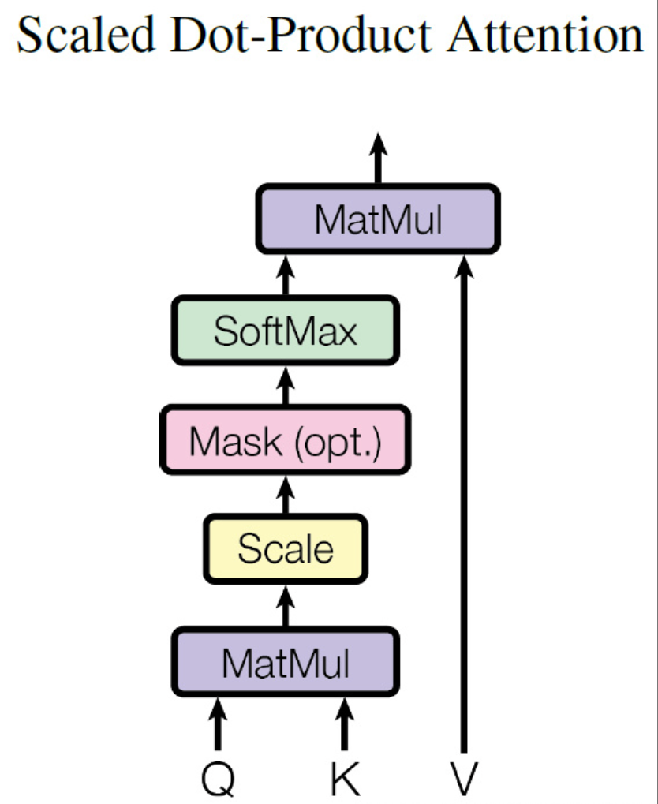
图3-1 注意力机制计算流程示意图
MatMul（第一个）：QKT 点积（计算注意力得分）
Scale：除以 √dk缩放
SoftMax：归一化得到注意力权重
MatMul（第二个）：权重与 V 加权求和，输出结果
通过这一过程，模型能够根据相关性，对输入信息进行有侧重的整合，从而提取出更有价值的语义表示。

3.4 自注意力与多头注意力

3.4.1 自注意力
当注意力机制中的查询Q、键K、值V都来自同一个输入序列时，这种特殊的注意力机制称为自注意力（Self-Attention）。自注意力使序列中的每个词都能够"关注"到同一序列中的所有其他词，从而捕捉序列内部任意两个词之间的关联，无论它们相距多远。这正是自注意力相比RNN的巨大优势——它能够直接建立长距离依赖关系，且所有词的计算可以并行进行。自注意力是BERT模型的核心计算机制。

3.4.2 多头注意力
在实际应用中，单一的注意力机制往往不足以捕捉词语之间丰富多样的关系。仍以"那只猫追老鼠，因为它饿了"为例，句子中同时存在着指代关系（"它"与"猫"）、动作关系（"追"与"猫""老鼠"）、因果关系（"因为"与"饿了"）等多种语义关系。单个注意力头难以同时学习所有这些关系。
为此，Transformer提出了多头注意力（Multi-Head Attention）机制。其基本思想是：将查询、键、值分别投影到多个不同的子空间，在每个子空间中独立地进行注意力计算，最后将所有子空间的结果拼接起来。每一个独立的注意力计算称为一个"注意力头"（Head）。多头注意力的计算公式如下：
MultiHead(Q, K, V) = Concat(head₁, …, headₕ) · Wᴼ (3-2)
其中 headᵢ = Attention(Q·WᵢQ , K·WᵢK , V·WᵢV) (3-3)
式中，h 表示注意力头的数量，WᵢQ、WᵢK、WᵢV 是第 i 个头对应的投影矩阵，Wᴼ 是输出投影矩阵，Concat 表示向量拼接操作。多头注意力机制使模型能够从多个不同的角度同时观察和理解句子，每个注意力头可以专注于学习一种特定类型的语义关系。BERT-base模型在每一层都使用了12个注意力头，本文第七章将通过可视化技术展示不同注意力头所学到的不同关注模式。
本章小结
本章介绍了词嵌入与注意力机制。词嵌入将词语映射为低维稠密向量，能够表达语义关系；针对RNN难以处理长距离依赖、无法并行的局限，注意力机制通过查询、键、值的交互，让模型在处理每个词时自动关注相关的词；自注意力使Q、K、V来自同一序列，多头注意力则从多个角度并行地理解文本。注意力机制是BERT模型的核心，为下一章Transformer架构的学习奠定了基础。

第四章 Transformer架构
Transformer是2017年由Google研究团队在论文《Attention Is All You Need》中提出的一种全新的神经网络架构。它完全摒弃了循环结构，仅依靠注意力机制来处理序列数据。BERT模型正是建立在Transformer架构基础之上的。本章介绍Transformer的整体结构及其关键组件。

4.1 Transformer整体结构
Transformer采用编码器—解码器（Encoder-Decoder）结构。编码器负责理解输入序列，将其转换为富含语义信息的中间表示；解码器则负责根据编码器的输出生成目标序列。编码器和解码器都由多个相同的层堆叠而成。Transformer的整体架构如图4-1所示。
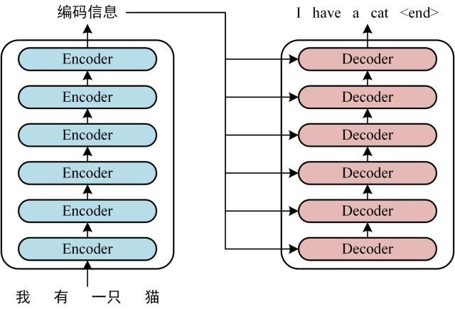
图4-1 Transformer 整体架构图
值得注意的是，后续的研究根据不同任务需求，对Transformer架构进行了拆分使用。其中，BERT模型只使用了Transformer的编码器部分，适合于文本理解类任务（如分类、问答、识别）；而GPT系列模型只使用了解码器部分，适合于文本生成类任务。本文研究的BERT模型只涉及编码器，因此下文重点介绍编码器的结构。
表4-1 Transformer不同部分的应用对比
模型 | 使用的Transformer部分 | 擅长的任务类型
BERT | 编码器（Encoder） | 文本理解：分类、问答、识别
GPT | 解码器（Decoder） | 文本生成：对话、写作
完整Transformer | 编码器 + 解码器 | 序列转换：机器翻译

4.2 编码器详解
Transformer的编码器由多个结构相同的编码器层堆叠而成。每一个编码器层内部包含两个核心子层：多头自注意力子层和前馈神经网络子层。

4.2.1 多头自注意力子层
编码器层的第一个子层是多头自注意力子层。它对输入序列应用多头自注意力机制（已在第三章详细介绍），使序列中每个位置的表示都能够融合来自整个序列的上下文信息。

4.2.2 前馈神经网络子层
编码器层的第二个子层是前馈神经网络（Feed-Forward Network，FFN）。它是一个简单的两层全连接网络，对自注意力子层输出的每个位置的向量独立地进行进一步的非线性变换，其计算公式为：
FFN(x) = max(0, x·W₁ + b₁)·W₂ + b₂ (4-1)
式（4-1）中，W₁、W₂为权重矩阵，b₁、b₂为偏置，max(0, ·)即为ReLU激活函数。前馈神经网络的作用是增强模型的表达能力，提取更深层、更抽象的特征。

4.3 位置编码
注意力机制虽然能够捕捉词语之间的关联，但它本身存在一个重要缺陷：它无法感知词语在序列中的位置顺序。例如，对于"我打你"和"你打我"这两句话，如果仅使用注意力机制，模型几乎无法区分二者，但它们的含义截然相反。
为了解决这一问题，Transformer引入了位置编码（Positional Encoding）。其基本做法是：为序列中的每个位置生成一个独特的位置向量，并将其与该位置的词向量相加，作为模型的最终输入。这样，模型的输入就同时包含了词的语义信息和位置信息。Transformer原论文采用正弦和余弦函数来生成位置编码，公式如下：
PE(pos, 2i) = sin( pos / 10000^(2i/d) ) (4-2)
PE(pos, 2i+1) = cos( pos / 10000^(2i/d) ) (4-3)
式（4-2）和（4-3）中，pos表示词在序列中的位置，i表示向量维度的索引，d表示位置向量的总维度。采用三角函数生成位置编码具有良好的数学性质，能够使模型方便地学习到词语之间的相对位置关系。需要说明的是，BERT模型采用的是可学习的位置编码，即将位置向量作为模型参数在训练中学习得到，但其作用与三角函数位置编码相同，都是为模型提供位置信息。

4.4 残差连接与层归一化
为了使深层网络能够稳定有效地训练，Transformer的每个子层都采用了残差连接（Residual Connection）和层归一化（Layer Normalization）技术。
残差连接是指将子层的输入直接加到子层的输出上，其表达式为：
输出 = LayerNorm( x + Sublayer(x) ) (4-4)
式（4-4）中，x是子层的输入，Sublayer(x)是子层的处理结果。残差连接的作用是为信息和梯度提供一条"捷径"，使得即使网络层数很深，原始信息也不会在层层传递中丢失，同时有效缓解了深层网络训练中的梯度消失问题。
层归一化则是对每一层的输出进行标准化处理，将其调整为均值为0、方差为1的分布。层归一化能够稳定数据的分布，加快模型的收敛速度，使训练过程更加平稳。
本章小结
本章介绍了Transformer架构。Transformer采用编码器—解码器结构，BERT只使用其中的编码器部分。编码器层由多头自注意力子层和前馈神经网络子层组成；由于注意力机制本身无法感知词序，Transformer引入位置编码为模型提供位置信息；残差连接与层归一化则保证了深层网络能够稳定训练。Transformer强大的并行计算能力和长距离建模能力，为BERT模型奠定了架构基础。

第五章 BERT模型原理
在介绍了Transformer架构之后，本章详细阐述本文的核心模型——BERT。内容包括BERT的整体结构、输入表示、两个预训练任务以及微调机制。

5.1 BERT概述
BERT的全称是Bidirectional Encoder Representations from Transformers，即"基于Transformer的双向编码器表示"。它由Google公司于2018年提出。BERT的核心创新在于"双向"二字。
在BERT出现之前，许多语言模型只能单向地处理文本，即在预测某个词时，只能利用该词左侧（或右侧）的上下文。而BERT基于Transformer的编码器结构，能够同时利用一个词左右两侧的全部上下文信息来理解该词的含义，这就是"双向"的含义。双向的上下文理解能力，使BERT能够更准确、更全面地把握文本的语义。
根据模型规模的不同，BERT有两个标准版本。本文采用其中规模较小的BERT-base版本，其具体参数配置如表5-1所示。
表5-1 BERT模型的两个标准版本
版本 | 编码器层数 | 隐藏层维度 | 注意力头数 | 参数量
BERT-base | 12 | 768 | 12 | 约1.1亿
BERT-large | 24 | 1024 | 16 | 约3.4亿

5.2 BERT的输入表示
BERT模型的输入由三种向量相加构成，即对于输入文本中的每个Token，其最终的输入向量是以下三种向量之和：
输入向量 = 词向量 + 段向量 + 位置向量 (5-1)
这三种向量的含义如下：
词向量（Token Embedding）：表示Token本身的语义信息，通过词嵌入层将每个Token映射为向量。
段向量（Segment Embedding）：用于区分输入中的不同句子。当输入包含两个句子时，段向量用于标识每个Token属于第一个句子还是第二个句子。
位置向量（Position Embedding）：表示Token在序列中的位置信息，即第4.3节介绍的位置编码。
BERT输入表示的构成方式如图5-1所示。
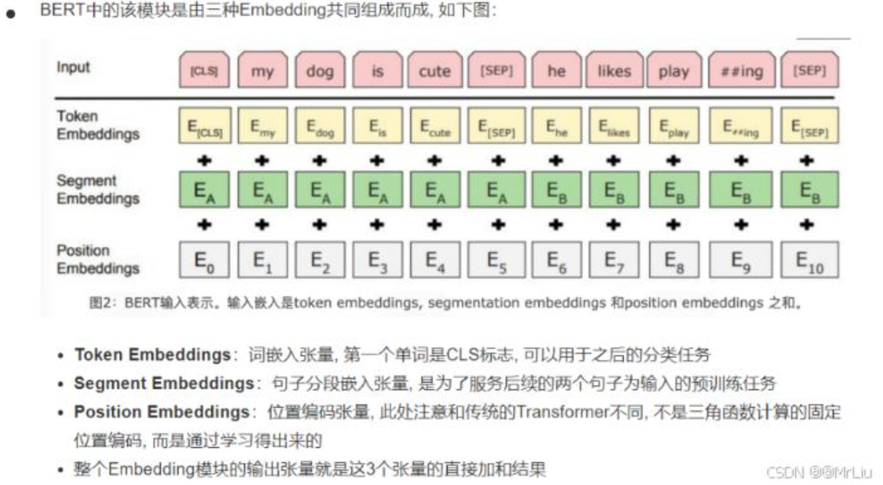图5-1 BERT 输入表示示意图
此外，BERT在处理输入时会使用两个特殊的标记符号。[CLS]标记放置在输入序列的开头，经过BERT编码后，该位置对应的输出向量被认为是整个输入序列的语义表示，常用于分类任务。[SEP]标记用作句子的分隔符，放置在每个句子的末尾。本文实现的情感分类系统，正是利用[CLS]标记的输出向量来进行情感类别的判别。

5.3 预训练任务一：掩码语言模型
BERT之所以强大，关键在于它采用了"预训练 + 微调"的两阶段范式。在预训练阶段，BERT在海量的无标注文本上进行训练，学习通用的语言知识。BERT的预训练包含两个任务，第一个是掩码语言模型（Masked Language Model，MLM）。
掩码语言模型的做法是：随机遮盖输入文本中约15%的Token（用一个特殊的[MASK]标记替换），然后让模型根据上下文来预测这些被遮盖的Token原本是什么。例如，对于句子"我今天去公园散步"，将"公园"遮盖后变为"我今天去[MASK]散步"，模型需要根据前后文预测出[MASK]处应为"公园"。
掩码语言模型任务的巧妙之处在于：为了正确预测被遮盖的词，模型必须同时理解该词左右两侧的上下文。这正是BERT能够实现"双向"上下文理解的根本原因。通过在大规模文本上反复进行这一"完形填空"式的训练，BERT逐渐学习到了丰富的词汇、语法和语义知识。

5.4 预训练任务二：下一句预测
BERT预训练的第二个任务是下一句预测（Next Sentence Prediction，NSP）。该任务的做法是：给模型输入两个句子A和B，让模型判断句子B是否是句子A的真实下一句。训练时，一半的样本中B确实是A的下一句（标记为IsNext），另一半样本中B是从语料库中随机抽取的句子（标记为NotNext）。
下一句预测任务的目的，是让BERT学习句子之间的关系，这对于问答、自然语言推理等需要理解句子间关系的任务很有帮助。通过掩码语言模型和下一句预测这两个任务的联合训练，BERT在预训练阶段就获得了对语言的深入理解能力。

5.5 微调机制
经过预训练的BERT模型已经掌握了通用的语言知识，但它还不能直接用于具体的下游任务（如情感识别）。要将预训练的BERT应用于特定任务，需要进行第二阶段的训练，即微调（Fine-tuning）。
微调的基本做法是：在预训练好的BERT模型顶部，添加一个针对具体任务的简单输出层（对于分类任务，通常是一个全连接层），然后用具体任务的标注数据对整个模型进行训练。在微调过程中，BERT主体的参数会在预训练的基础上进行小幅调整，同时新添加的输出层从零开始学习。
"预训练 + 微调"范式的优势在于：预训练阶段在海量数据上学到的通用语言知识，可以迁移到各种不同的下游任务中；微调阶段只需要相对少量的标注数据和较短的训练时间，就能让模型适配具体任务。这就好比一个博览群书、知识渊博的人，只需要经过短暂的岗位培训，就能胜任一项具体的工作。本文正是采用微调的方式，将预训练的中文BERT模型应用于文本情感识别任务。
本章小结
本章详细介绍了BERT模型的原理。BERT基于Transformer编码器构建，其核心创新是双向上下文理解能力；BERT的输入由词向量、段向量、位置向量相加而成，并使用[CLS]、[SEP]等特殊标记；在预训练阶段，BERT通过掩码语言模型和下一句预测两个任务，从海量无标注文本中学习通用语言知识；在微调阶段，只需在顶部添加输出层并用少量标注数据训练，即可适配具体任务。本文采用微调方式将bert-base-chinese应用于文本情感识别。

第六章 基于BERT的语音情感识别实现
本章介绍基于BERT模型的文本情感识别系统的具体实现，包括任务定义、数据集、模型架构、实验环境、超参数选择依据、训练流程，以及实现过程中遇到的问题与解决方案。

6.1 任务定义
如第一章所述，本文将BERT文本识别技术应用于语音情感识别系统的文本模态分支。具体而言，在一个完整的语音情感识别系统中，语音信号首先经过自动语音识别（ASR）转写为文本，然后由本文实现的BERT情感识别模型对文本进行情感分类。
本文将文本情感识别定义为一个二分类任务：给定一段中文文本，模型需要判断该文本表达的情感是正面（Positive）还是负面（Negative）。这一文本情感识别模块可以作为语音情感识别系统的文本分支，与基于声学特征的分支相结合，共同提升整个系统的情感识别准确率。

6.2 数据集介绍
本文采用ChnSentiCorp中文情感分析数据集进行模型的训练与评估。ChnSentiCorp是中文自然语言处理领域广泛使用的公开情感分析数据集，其内容主要来源于酒店评论、商品评论等真实的用户评价文本，每条文本都标注了正面或负面的情感标签。本文使用的数据集划分情况如表6-1所示。
表6-1 ChnSentiCorp数据集划分
数据子集 | 样本数量 | 用途
训练集（train） | 9600 | 用于训练模型参数
验证集（dev） | 1200 | 用于训练过程中评估、选择最优模型
测试集（test） | 1200 | 用于最终评估模型性能
合计 | 12000 | ——

6.3 模型架构设计
本文设计的文本情感识别模型，是在预训练的BERT模型基础上添加分类模块构成的。模型的整体处理流程如下：输入的中文文本首先经过分词器（Tokenizer）处理，被切分为Token序列并在首尾添加[CLS]和[SEP]标记；然后Token序列输入到12层的BERT编码器中进行编码；取[CLS]标记对应位置的输出向量（768维）作为整句文本的语义表示；该向量经过一个Dropout层以缓解过拟合；最后通过一个全连接层将768维向量映射为2维的输出，再经过Softmax函数转换为正面和负面两个类别的概率。模型的整体架构如图6-1所示。
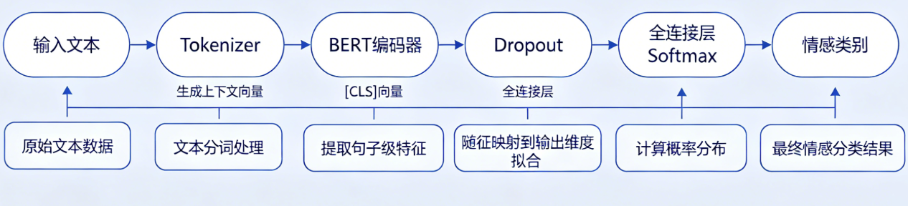图6-1 基于BERT的文本情感识别模型架构图
采用[CLS]标记的输出向量作为整句表示，是BERT用于分类任务的标准做法。因为[CLS]标记在BERT的自注意力机制下能够"关注"到句子中的所有Token，从而其输出向量聚合了整句话的语义信息。

6.4 实验环境与超参数
本文的实验基于Python编程语言实现，使用PyTorch深度学习框架，并借助HuggingFace公司开源的Transformers库来加载和使用预训练的BERT模型。所采用的预训练模型为bert-base-chinese，这是一个在大规模中文语料上预训练得到的中文BERT模型，参数量约为1.02亿。主要的实验环境和超参数配置如表6-2所示。
表6-2 实验环境与超参数配置
项目 | 配置 / 取值
编程语言 | Python 3.11
深度学习框架 | PyTorch 2.x
预训练模型库 | HuggingFace Transformers
预训练模型 | bert-base-chinese
模型参数量 | 约 102.27 M
最大序列长度 | 128
批大小（batch size） | 16
学习率（learning rate） | 2 × 10⁻⁵
训练轮数（epochs） | 3
优化器 | AdamW
学习率预热比例 | 0.1
权重衰减 | 0.01
Dropout 概率 | 0.3
损失函数 | 交叉熵损失

6.5 关键超参数的选择依据
超参数的设置对模型的训练效果有重要影响。本文对几个关键超参数的选择依据说明如下。
学习率设为 2×10⁻⁵。BERT原论文以及大量后续研究的实践表明，对预训练BERT模型进行微调时，合适的学习率通常在 2×10⁻⁵ 到 5×10⁻⁵ 之间。由于BERT主体参数已经过充分预训练，微调阶段只需对参数进行小幅调整，因此学习率不宜过大，否则容易破坏预训练学到的知识；本文选用该区间下限 2×10⁻⁵，以保证微调过程的稳定。
批大小设为 16。批大小的选择需要在训练稳定性和计算资源之间取得平衡。本文实验在CPU环境下进行，受内存与计算速度限制，将批大小设为16，这一取值既能保证训练的稳定性，又不会造成过大的内存开销。
训练轮数设为 3。BERT微调通常不需要很多轮次，原论文建议的微调轮数为2至4轮。过多的训练轮数容易导致过拟合。本文设置为3轮，并在每轮结束后于验证集上评估，保存验证集表现最佳的模型，实验结果（见第七章）也验证了3轮是合适的选择。
最大序列长度设为 128。该参数决定了输入文本的最大Token数。ChnSentiCorp数据集中的评论文本长度大多在128个字符以内，设为128既能覆盖绝大多数样本，又能控制计算量。
优化器选用 AdamW。AdamW是Adam优化器的改进版本，它将权重衰减与梯度更新解耦，在Transformer类模型的训练中表现优异，是微调BERT的标准选择。

6.6 训练流程
模型的训练遵循深度学习的标准流程，每一轮训练（epoch）会遍历一次全部训练数据，具体步骤如下：
（1）数据准备。将训练文本通过BERT分词器编码为模型可接受的输入张量，包括Token的ID序列、注意力掩码等。
（2）前向传播。将输入数据送入模型，依次经过BERT编码器和分类层，得到模型对情感类别的预测。
（3）计算损失。使用交叉熵损失函数，计算模型预测与真实标签之间的差距。
（4）反向传播。通过反向传播算法计算损失对模型各参数的梯度。
（5）参数更新。使用AdamW优化器，根据梯度更新模型参数。
在训练过程中，本文还采用了学习率预热（Warmup）策略：在训练初期，让学习率从一个很小的值逐渐增大到设定值，之后再逐渐衰减。这一策略有助于训练初期的稳定性。每完成一轮训练后，模型会在验证集上进行评估，并保存验证集上表现最好的模型参数，作为最终使用的模型。

6.7 实现中遇到的问题与解决方案
在系统的实现过程中，遇到了若干实际工程问题。本节记录其中具有代表性的几个问题及其解决方案，这些经验对于同类项目的开发具有参考价值。

6.7.1 深度学习环境的配置问题
问题描述：在Windows系统上配置深度学习环境时，由于系统中已安装多个版本的Python，使用环境管理工具创建虚拟环境时多次出现依赖冲突，部分深度学习库要求的Python版本与系统默认版本不匹配。
解决方案：最终选用一个版本适配的Python（3.11版本）单独创建独立的虚拟环境，将项目所需的全部依赖库安装在该独立环境中，与系统其他Python环境相互隔离，从而避免了版本冲突问题。此外，由于网络原因，在安装依赖库和下载预训练模型时配置了国内镜像源，显著提升了下载速度。

6.7.2 注意力权重的提取问题
问题描述：在实现注意力可视化功能时，程序报错，提示当前使用的注意力实现方式不支持输出注意力权重。这是因为较新版本的Transformers库默认采用一种经过优化的注意力实现，该实现以提升计算速度为目标，但不支持导出中间的注意力权重矩阵。
解决方案：在加载BERT模型时，显式地将注意力实现方式指定为标准实现（eager模式），该模式虽然计算速度略慢，但支持导出注意力权重，从而使注意力可视化功能能够正常运行。这一问题的解决，也加深了对深度学习框架版本兼容性的认识。

6.7.3 数据集加载方式的变化
问题描述：在下载情感分析数据集时，原计划使用的数据集采用了基于脚本的加载方式，而新版本的数据集库出于安全考虑，不再支持执行此类加载脚本，导致数据集无法下载。
解决方案：改用以标准列式存储格式（Parquet格式）保存的同一数据集版本，该版本无需执行额外脚本即可直接加载，顺利解决了数据集获取问题。
本章小结
本章介绍了基于BERT的文本情感识别系统的实现。系统采用ChnSentiCorp数据集，模型由BERT编码器、Dropout层和全连接分类头构成，取[CLS]向量进行分类；本章详细说明了学习率、批大小、训练轮数等关键超参数的选择依据，阐述了模型训练的标准流程，并记录了环境配置、注意力权重提取、数据集加载等实现过程中遇到的实际问题及其解决方案。

第七章 实验结果与分析
本章给出模型的训练与评估结果，将BERT与传统方法进行对比，并结合注意力可视化技术和错误案例对实验结果进行深入分析。

7.1 评估指标
为了全面评价模型的情感识别性能，本文采用准确率、精确率、召回率和F1分数四个指标。这些指标基于真正例（TP）、真负例（TN）、假正例（FP）、假负例（FN）四个基本统计量计算得到，这四个统计量的含义如表7-1所示。
表7-1 混淆矩阵的四个基本统计量
统计量 | 含义
真正例 TP | 实际为正、预测也为正的样本数
真负例 TN | 实际为负、预测也为负的样本数
假正例 FP | 实际为负、却被预测为正的样本数
假负例 FN | 实际为正、却被预测为负的样本数

基于上述统计量，四个评估指标的定义如下。
准确率（Accuracy）表示所有样本中被正确分类的比例：
Accuracy = (TP + TN) / (TP + TN + FP + FN) (7-1)
精确率（Precision）表示被模型预测为某类的样本中，确实属于该类的比例：
Precision = TP / (TP + FP) (7-2)
召回率（Recall）表示某类的全部样本中，被模型正确识别出来的比例：
Recall = TP / (TP + FN) (7-3)
F1分数（F1-Score）是精确率和召回率的调和平均数，综合反映了模型的整体性能：
F1 = 2 × Precision × Recall / (Precision + Recall) (7-4)

7.2 训练过程分析
本文对模型进行了3轮（epoch）训练。每轮训练结束后，模型在训练集和验证集上的各项指标如表7-2所示，训练过程的损失和准确率变化曲线如图7-1所示。
表7-2 模型训练过程中各轮的性能指标
轮次 | 训练集Loss | 训练集F1 | 验证集Loss | 验证集F1
Epoch 1 | 0.3059 | 0.8812 | 0.2493 | 0.9082
Epoch 2 | 0.1646 | 0.9510 | 0.2612 | 0.9333
Epoch 3 | 0.0861 | 0.9778 | 0.2661 | 0.9333

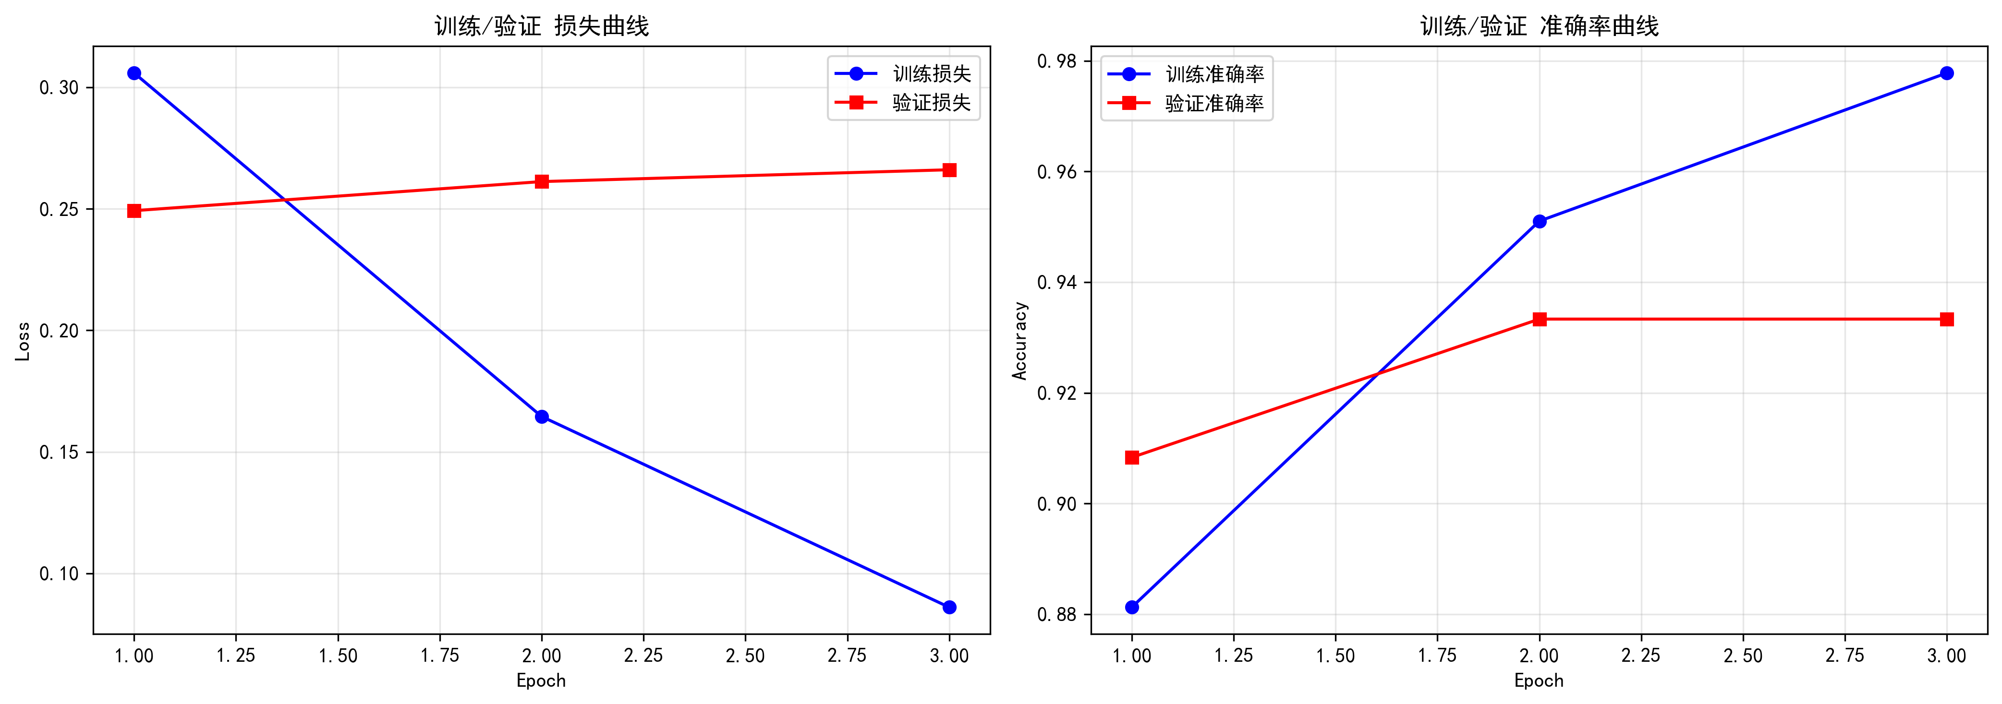图7-1 模型训练过程的损失曲线与准确率曲线
从训练过程可以观察到以下现象：随着训练的进行，训练集的损失持续下降、F1分数持续上升，说明模型在不断学习；验证集的F1分数在第2轮达到0.9333的峰值并在第3轮保持稳定。值得注意的是，在第3轮训练中，训练集F1分数升至0.9778，而验证集F1分数不再提升，二者之间出现了一定差距。这是模型出现轻微过拟合的典型表现——模型开始过度拟合训练数据的细节，而泛化能力不再提升。基于这一观察，本文最终选择在验证集上表现最佳的第2轮模型作为最终模型。

7.3 测试集评估结果
为了客观评估模型的最终性能，本文将选定的最优模型在包含1200条样本的独立测试集上进行评估。测试集的整体评估结果如表7-3所示。
表7-3 模型在测试集上的整体评估结果
评估指标 | 数值
准确率 Accuracy | 0.9408
精确率 Precision | 0.9413
召回率 Recall | 0.9408
F1分数 F1-Score | 0.9408

模型在测试集上取得了94.08%的准确率和0.9408的F1分数，表明模型具有良好的情感识别能力和泛化能力。为了进一步分析模型在不同情感类别上的表现，本文给出了详细的分类报告，如表7-4所示。
表7-4 模型在测试集上的分类报告
情感类别 | 精确率 | 召回率 | F1分数 | 样本数
负面 | 0.9562 | 0.9223 | 0.9390 | 592
正面 | 0.9269 | 0.9589 | 0.9426 | 608
宏平均 | 0.9415 | 0.9406 | 0.9408 | 1200

从分类报告可以看出，模型对负面情感的精确率（0.9562）高于召回率（0.9223），说明模型预测为负面时的准确性较高，但会遗漏一部分负面样本；而对正面情感的召回率（0.9589）高于精确率（0.9269），说明模型倾向于将样本判别为正面。总体而言，两个类别的F1分数都达到了0.94左右，且较为接近，说明模型对正、负两类情感的识别能力比较均衡。
混淆矩阵能够更直观地展示模型的分类情况，本文绘制的混淆矩阵如图7-2所示。混淆矩阵的对角线元素表示被正确分类的样本数量，非对角线元素表示被错误分类的样本数量。
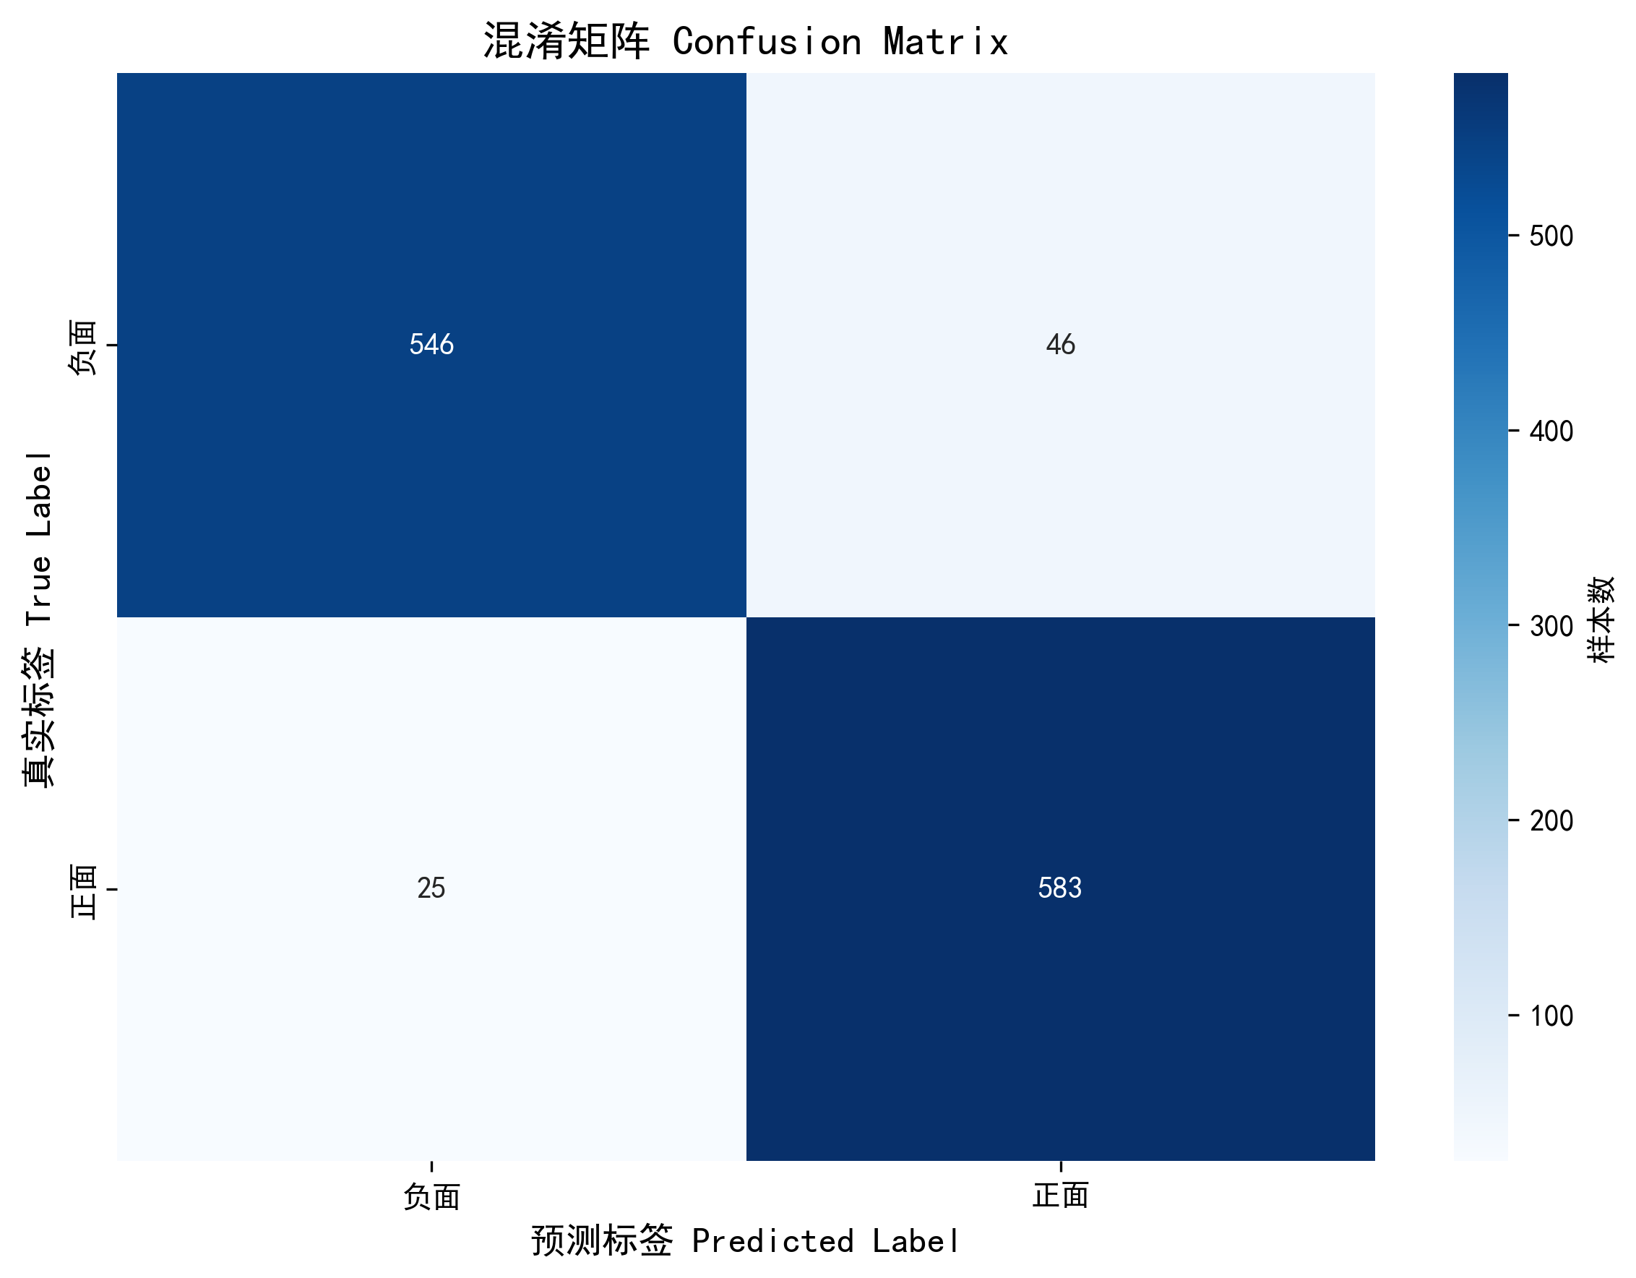
图7-2 模型在测试集上的混淆矩阵
此外，本文将模型在测试集上的实际运行情况进行了记录，程序运行的测试集评估结果如图7-3所示。
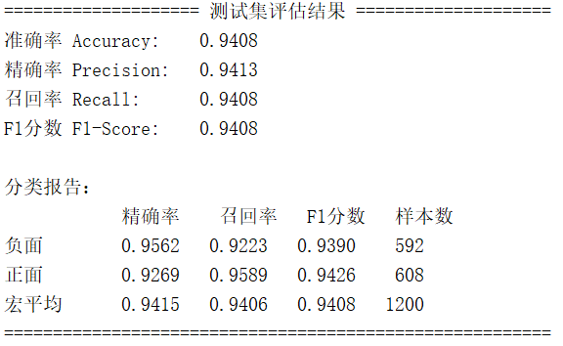
图7-3 测试集评估的程序运行结果

7.4 与传统方法的对比
为了体现BERT模型的优势，本节将本文实现的BERT情感识别模型与传统的文本情感分类方法进行对比。在中文情感分析任务上，基于情感词典的方法准确率通常在70%至80%之间，基于传统机器学习（如TF-IDF特征配合支持向量机）的方法准确率通常在80%至88%之间，而基于BERT的方法准确率普遍可以达到90%以上。不同方法的性能对比如表7-5所示。
表7-5 不同文本情感分类方法的性能对比
方法类别 | 典型代表 | 准确率参考范围 | 主要特点
情感词典法 | 基于HowNet等词典 | 约 70% ~ 80% | 简单可解释，难处理否定与反讽
传统机器学习 | TF-IDF + SVM | 约 80% ~ 88% | 依赖人工特征，难捕捉上下文
本文方法 | BERT 微调 | 94.08% | 自动学习深层语义，效果最优

从对比可以看出，本文实现的BERT情感识别模型在测试集上取得的94.08%准确率，明显优于基于情感词典和传统机器学习的方法。其根本原因在于：BERT通过在海量文本上的预训练，掌握了丰富的语言知识，并能够借助注意力机制充分理解词语之间的上下文关联，从而准确把握文本的真实情感倾向，能够较好地处理传统方法难以应对的否定句、复杂句式等语言现象。需要说明的是，表中传统方法的准确率为相关研究文献中报告的典型参考范围，具体数值会因数据集和实现细节的不同而有所差异。

7.5 注意力可视化分析
BERT模型的注意力机制不仅是其性能强大的关键，也为理解模型的内部工作机理提供了途径。本文通过提取并可视化BERT的注意力权重，对模型在处理文本时的关注模式进行分析。以输入文本"这家酒店的服务态度非常好"为例展开分析。

7.5.1 单个注意力头的注意力分布
图7-4展示了BERT最后一层中一个注意力头的注意力权重热力图。热力图中，颜色越深表示注意力权重越大，即纵轴的词对横轴的词的关注程度越高。
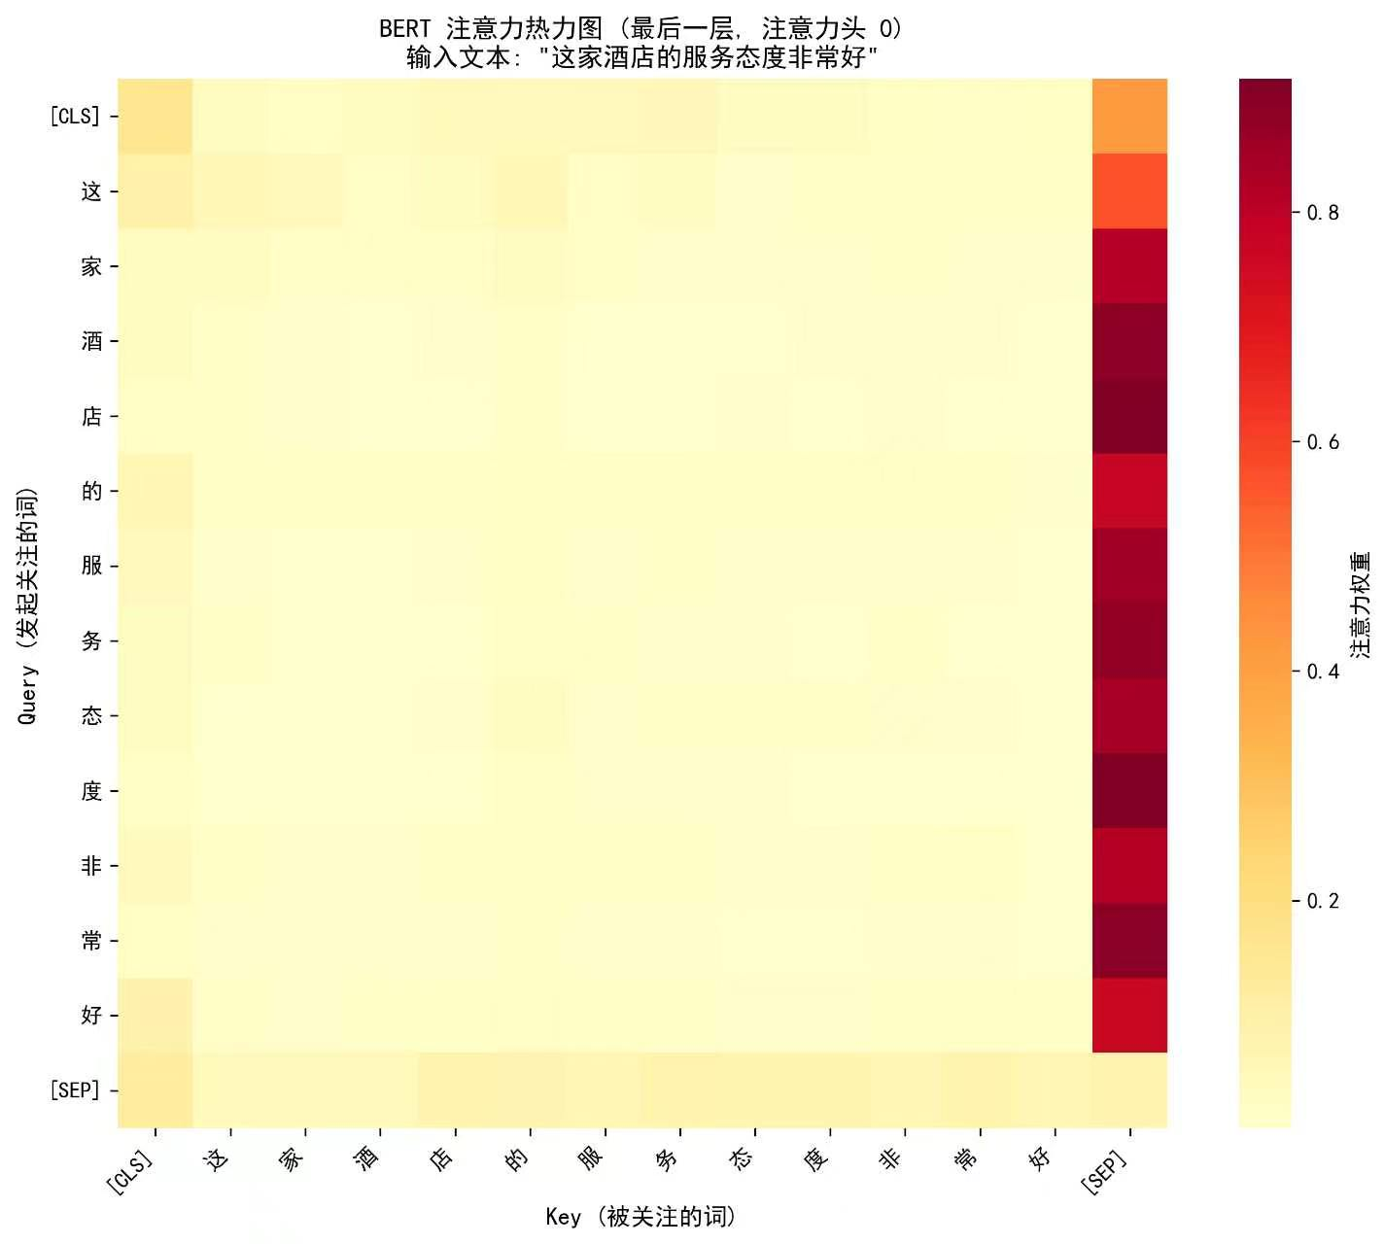
图7-4 BERT单个注意力头的注意力热力图
从图中可以观察到，模型在处理句子时，各个Token对情感关键词（如"好""非常"）以及[CLS]标记给予了较高的注意力权重，说明模型能够识别出文本中承载情感信息的关键词语。

7.5.2 多头注意力的对比
BERT-base的每一层都包含12个注意力头。图7-5同时展示了最后一层全部12个注意力头的注意力分布。
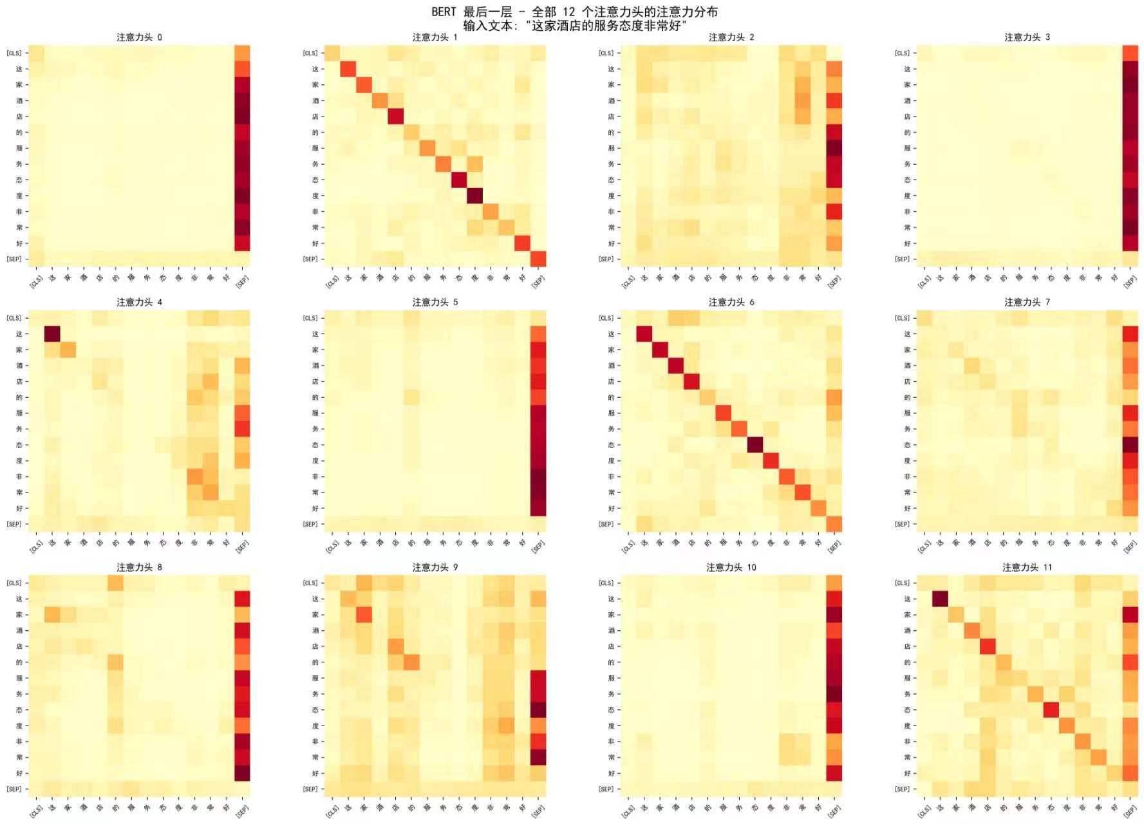
图7-5 BERT最后一层全部12个注意力头的注意力分布
从图7-5可以清楚地看到，不同的注意力头呈现出明显不同的关注模式：有的注意力头主要关注相邻的词，有的注意力头关注特定的情感词，还有的注意力头呈现出较为分散的关注分布。这正印证了第三章所述的多头注意力机制的设计初衷——让模型能够从多个不同的角度同时理解文本，每个注意力头专注于捕捉一种特定类型的语义关系。

7.5.3 不同层的注意力对比
BERT-base包含12个编码器层。图7-6对比展示了第1层、第4层、第8层和第12层的注意力分布。

图7-6 BERT不同编码器层的注意力分布对比
从不同层的对比可以观察到，BERT的浅层（如第1层）注意力分布相对分散，主要关注局部的、表层的信息；而深层（如第12层）的注意力则更加聚焦，能够捕捉更抽象、更全局的语义信息。这说明BERT是通过多层结构逐层抽象、逐层提炼文本语义的，层数越深，所提取的语义表示越抽象、越高级。

7.6 预测案例与错误案例分析

7.6.1 预测案例展示
为了直观展示模型的实际应用效果，本文选取若干文本输入训练好的模型进行预测，预测结果如表7-6所示。
表7-6 模型预测案例展示
输入文本 | 预测情感 | 置信度
这部电影太精彩了，我看了好几遍！ | 正面 | 98.75%
服务态度太差，再也不会来了 | 负面 | 98.73%
今天天气不错，适合出去走走 | 正面 | 99.26%
心情糟透了，一切都不顺利 | 负面 | 97.96%

从预测案例可以看出，模型对于情感倾向明确的文本，能够给出准确的情感判别，并且置信度都在97%以上，表明模型对自己的判断具有较高的确信度。模型实际预测的程序运行结果如图7-7所示。
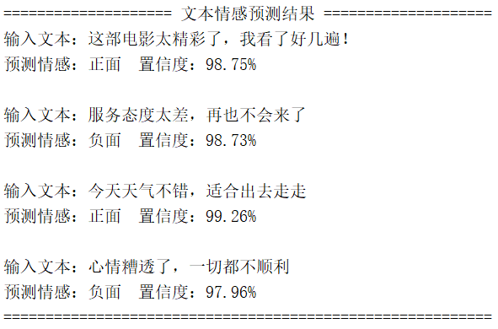
图7-7 情感预测的程序运行结果

7.6.2 错误案例分析
尽管模型整体表现优异，但在测试集上仍有约6%的样本被错误分类。分析这些错误案例，有助于理解模型的局限性。结合分类报告，模型的错误主要集中在以下几类情况。
第一类是含蓄或中性表达的文本。有些文本没有明显的情感词，情感倾向需要结合常识和语境才能判断，这类文本模型容易判断失误。
第二类是包含反讽或转折的文本。例如先褒后贬、表面褒义实际贬义的句子，由于句中同时出现褒义词和贬义信息，增加了判别的难度。
第三类是情感表达较弱或观点混合的文本。当一段文本中同时包含正面和负面评价时，整体情感倾向较为模糊，模型的判别也容易出现偏差。
从分类报告中负面情感召回率（0.9223）相对较低这一现象也可以看出，模型遗漏了一部分负面样本，即将部分实际为负面的文本误判为正面。这些错误案例提示，未来可以通过引入更多样化的训练数据、或针对反讽等复杂语言现象进行专门优化，来进一步提升模型性能。
本章小结
本章给出了实验结果并进行了深入分析。模型在测试集上取得94.08%的准确率和0.9408的F1分数；训练过程中第3轮出现轻微过拟合，因此选择第2轮模型；与情感词典法、传统机器学习方法的对比表明BERT具有明显优势；注意力可视化分析展示了模型对情感关键词的关注，以及多头、多层注意力的不同特点；错误案例分析则揭示了模型在含蓄表达、反讽、观点混合等文本上的局限性。

第八章 总结与展望

8.1 工作总结
本文围绕基于BERT模型的文本识别技术及其在语音情感识别中的应用展开研究，主要完成了以下工作：
第一，系统梳理了相关原理。本文从神经网络基础出发，依次阐述了词嵌入、注意力机制、Transformer架构，最终深入讲解了BERT模型的结构、预训练任务和微调机制，形成了一条完整、清晰的原理脉络。
第二，实现了一个完整的文本情感识别系统。本文基于PyTorch框架和HuggingFace Transformers库，通过对预训练的bert-base-chinese模型进行微调，实现了中文文本的情感二分类，并开发了可交互的Web演示界面。
第三，完成了模型的训练与全面评估。模型在ChnSentiCorp数据集的测试集上取得了94.08%的准确率和0.9408的F1分数，并通过与传统方法的对比，验证了BERT模型在情感识别任务上的显著优势。
第四，进行了模型机理的可视化分析与错误案例分析。本文通过注意力权重可视化技术，直观展示了BERT模型对情感关键词的关注模式，以及多头、多层注意力的不同特点；并对模型的错误案例进行了归类分析，加深了对模型能力边界的认识。

8.2 不足与展望
尽管本文取得了一定成果，但仍存在一些不足之处，未来可以从以下方面进行改进：
第一，过拟合问题。实验中观察到模型在第3轮训练时出现了轻微的过拟合现象。未来可以通过引入更多的训练数据、采用更强的正则化策略、或使用早停（Early Stopping）技术来进一步缓解过拟合。
第二，复杂语言现象的处理。错误案例分析表明，模型在处理反讽、含蓄表达、观点混合等复杂文本时仍有不足。未来可以针对这些语言现象，构建专门的训练数据或设计针对性的模型结构。
第三，多模态融合。本文仅研究了语音情感识别的文本模态分支。未来可以将本文的文本情感识别模型与基于声学特征（如MFCC）的语音情感识别模型相结合，构建多模态情感识别系统，充分利用语音和文本两种模态的互补信息，进一步提升识别准确率。
第四，情感类别的细化。本文将情感简化为正面和负面两类。实际应用中，人类情感更为丰富多样（如喜悦、愤怒、悲伤、惊讶等）。未来可以将二分类任务扩展为多分类任务，实现更细粒度的情感识别。
第五，模型轻量化。BERT-base模型参数量较大，对计算资源要求较高。未来可以采用知识蒸馏、模型剪枝等技术对模型进行压缩，使其能够部署在计算资源受限的设备上。
本章小结
本章对全文工作进行了总结，并从过拟合缓解、复杂语言现象处理、多模态融合、情感类别细化、模型轻量化五个方面展望了未来的改进方向。本文的研究表明，BERT模型为语音情感识别的文本模态分支提供了强有力的技术支撑。

参考文献
[1] Devlin J, Chang M W, Lee K, et al. BERT: Pre-training of Deep Bidirectional Transformers for Language Understanding[C]. Proceedings of NAACL-HLT, 2019: 4171-4186.
[2] Vaswani A, Shazeer N, Parmar N, et al. Attention Is All You Need[C]. Advances in Neural Information Processing Systems (NeurIPS), 2017: 5998-6008.
[3] Mikolov T, Sutskever I, Chen K, et al. Distributed Representations of Words and Phrases and their Compositionality[C]. Advances in Neural Information Processing Systems (NeurIPS), 2013: 3111-3119.
[4] Hochreiter S, Schmidhuber J. Long Short-Term Memory[J]. Neural Computation, 1997, 9(8): 1735-1780.
[5] Wolf T, Debut L, Sanh V, et al. Transformers: State-of-the-Art Natural Language Processing[C]. Proceedings of EMNLP: System Demonstrations, 2020: 38-45.
[6] Paszke A, Gross S, Massa F, et al. PyTorch: An Imperative Style, High-Performance Deep Learning Library[C]. Advances in Neural Information Processing Systems (NeurIPS), 2019: 8024-8035.
[7] Sun C, Qiu X, Xu Y, et al. How to Fine-Tune BERT for Text Classification?[C]. China National Conference on Chinese Computational Linguistics (CCL), 2019: 194-206.
[8] Loshchilov I, Hutter F. Decoupled Weight Decay Regularization[C]. International Conference on Learning Representations (ICLR), 2019.
[9] 李航. 统计学习方法[M]. 第2版. 北京: 清华大学出版社, 2019.
[10] 邱锡鹏. 神经网络与深度学习[M]. 北京: 机械工业出版社, 2020.
[11] 韩文静, 李海峰, 阮华斌, 等. 语音情感识别研究进展综述[J]. 软件学报, 2014, 25(1): 37-50.

